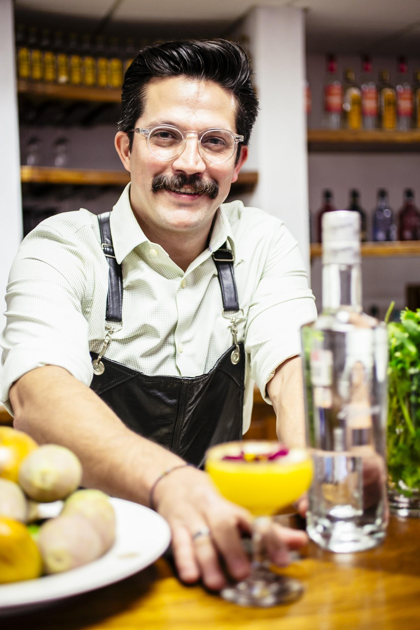

**Gustavo Ortega-Oyarzun**

*Embajador global de Zignum, El Señorío & El Recuerdo de Oaxaca*

*Casa Armando Guillermo Prieto*

Gustavo Ortega-Oyarzun, mixólogo y embajador global de [Zignum](http://zignummezcal.com.mx/), nació en Celaya y allí, mientras ayudaba a su madre en la cocina, aprendió la importancia de utilizar los mejores y más frescos ingredientes del jardín. Ella le explicaba cada elemento y describía lo que representaban mientras los añadía al plato. Fue así como Gustavo comprendió cómo equilibrar y mejorar los sabores.

Graduado en arquitectura y diseño interior, después de la universidad trabajó para Sabores México, donde colaboró con restaurantes neoyorquinos para educar a la gente sobre la verdadera cocina mexicana y sus sabores. Comenzó por alentar a los bartenders para que utilizaran solo los jugos y los ingredientes más frescos, y especialmente a experimentar con los sabores. Para crear nuevos cocteles, Gustavo se basa en su educación en arquitectura y en su amor por la comida: el destilado es la plataforma, el marco es creado por los jugos y los licores, el azúcar y las especias componen el diseño y los toques finales complementan la decoración.

Actualmente Gustavo Ortega se desempeña como Embajador Global para todas las marcas de [Casa Armando Guillermo Prieto](http://www.casaagp.com/), la planta productora de mezcal más grande de México. Entre ellas están El Señorío, El Recuerdo de Oaxaca y especialmente Zignum, el primer mezcal *premium* que destaca en el mundo de los destilados por su pureza, sabor excepcional y altos estándares de calidad, atributos que lo convierten en el acompañante perfecto para crear bebidas auténticas.

En 2012 creó [The Art of Drink](http://artofdrink.squarespace.com/) para especializarse en la combinación de destilados de agave con los sabores de su tierra natal. Sus creaciones no se limitaron a lo dulce, ácido y amargo, sino que se asemejan más a las típicas golosinas mexicanas, que juntan lo dulce con lo ácido, amargo, picante, ahumado y *umami*.

Gustavo, también, presta sus servicios en La Cava del Tequila, en el Pabellón México de Epcot Center en Walt Disney World, Orlando y el restaurante The Black Ant en Nueva York. Ha colaborado en espacios como The Gorbals, Macondo, Mesa Coyoacan, Vamos!, Fonda Restaurants y en eventos internacionales en las Naciones Unidas, Kitchensurfing y FoodStand.

**Acerca de Zignum**

El único mezcal de destilado *premium* que presenta el agave en su forma más pura. Es el mezcal más premiado a nivel internacional, con numerosos reconocimientos en los International Wine & Spirit Competition, San Francisco World Spirit Competition, SIP Awards y Beverage Tasting Institute, entre otros. Sin olvidar sus raíces culturales, el proceso perfeccionado de Zignum ofrece el mezcal más puro del mundo a todos los amantes de las bebidas tradicionales mexicanas, a través de sus tres variantes: Silver, Reposado y Añejo. Zignum está presente en México, España, Inglaterra, Portugal, República Checa, Polonia, Italia, Luxemburgo, Dubai, Nueva Zelanda y Estados Unidos.

Para más información sobre Zignum Mezcal, por favor ingrese a [www.zignummezcal.com.mx](http://www.zignummezcal.com.mx)